HubSpot et l’inbound marketing

Les deux fondateurs d’HubSpot, Brian Halligan et Dharmesh Shah ont inventé et utilisé pour la première fois en 2006 le terme “inbound marketing”.

C’est tout naturellement que la plateforme HubSpot suit la méthodologie de l’inbound marketing dans son approche marketing et commercial et qu’il s’agit de l’outil de référence aujourd’hui dans ce domaine à l’échelle mondiale.

La méthodologie inbound est constitué de quatre grandes étapes :

Attirer

Convertir

Vendre

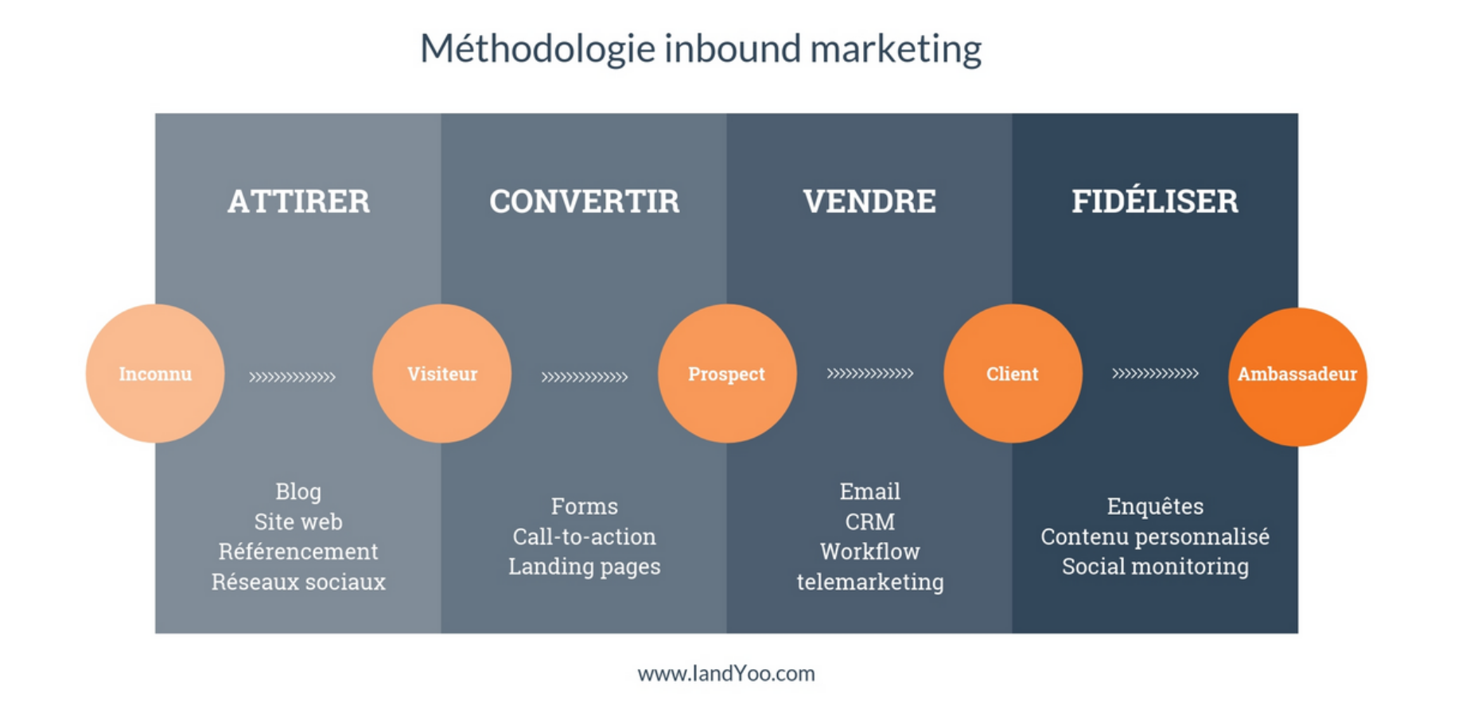 Fidéliser

HubSpot est une solution marketing tout-en-un qui permet d’agir dans chacune de ces étapes de manière ciblée et efficace.

C’est aussi une plateforme CRM qui permet de créer des sites web et blogs. Avec HubSpot, vous pouvez créer directement vos call-to-action, vos landing pages, vos formulaires, vos campagnes de marketing automation, optimiser votre référencement sur les moteurs de recherche et gérer vos réseaux sociaux.

Attirer:

Blog , Sites web , Referencement , Reseaux Sociaux

Convertir:

Forms , Call-to-actions , Landing pages

Vendre:

Email , CRM , Workflow , Telemarketing

Fidéliser:

Enquetes , Contenu personnalisé, Social monitoring